Содержание

Содержание 1
1 Модуль «Управление страницами» 2
1.1 Работа с разделами 3
1.1.1 Добавление раздела 3
1.1.2 Редактирование раздела 6
1.1.3 Создание меню сайта на основе разделов 6
1.1.4 Операции с разделами 7
1.2 Работа со страницами 7
1.2.1 Создание новой страницы 7
1.2.2 Редактирование свойств страницы 11
1.2.3 Редактирование страницы 12
1.2.4 Связанные текстовые блоки 15
1.2.5 Копирование страниц 16
1.2.6 Создание ссылки на страницу 17
1.2.7 Перемещение страниц 18
1.2.8 Обновление списка страниц 18
1.2.9 Генерирование файлов страниц 18
1.2.10 Удаление страницы 19

Модуль «Управление страницами»
Модуль «Управление страницами» в составе ПО Системы S.Builder предназначен для создания неограниченного количества страниц сайта, управления ими, а также для работы с контентом (содержимым) страниц.
Чтобы открыть модуль «Управление страницами» выберите в Меню пользователя команду Управление страницами:
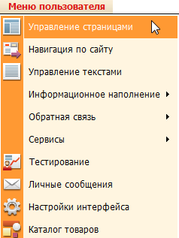
После загрузки модуля окно пользователя будет выглядеть следующим образом:
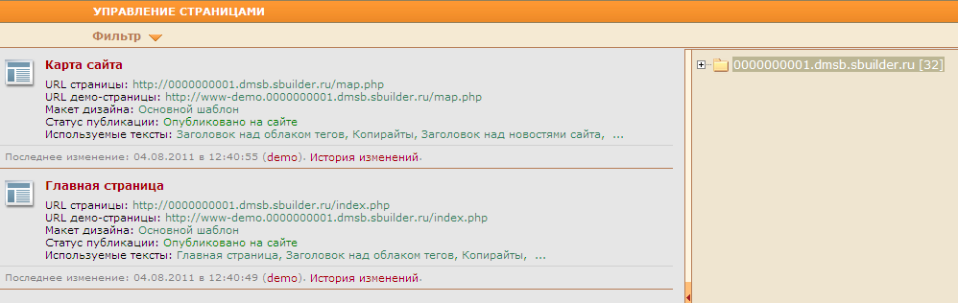
В правой части окна будет расположена панель разделов, в которых будут размещаться разделы и подразделы сайта. Число в квадратных скобках справа от наименования раздела (например, [30]) указывает на количество страниц сайта в разделе.
Левая часть окна – рабочая область, в которой отображается список созданных страниц сайта в выбранном разделе.

Работа с разделами

Добавление раздела
Для создания нового раздела щелкните на панели разделов правой кнопкой мыши по имени раздела, в котором хотите создать вложенный подраздел.
В открывшемся контекстном меню выберите команду Добавить подраздел:
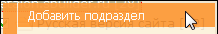
Откроется следующее диалоговое окно:
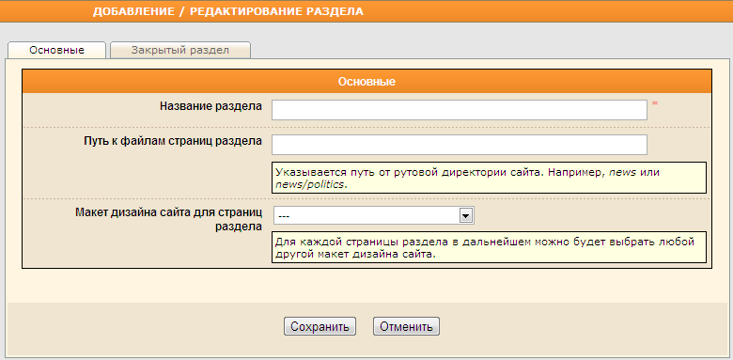
На закладке «Основные» в поле Название раздела введите имя нового подраздела, которое будет отображаться как внутри Системы, так и выводиться в меню, если меню будет строиться на основе разделов (подробнее см. в п. Создание меню сайта на основе разделов).
Укажите в поле Путь к файлам страниц раздела название папки, в которой будут храниться сгенерированные Системой файлы страниц, которые будут впоследствии созданы в данном разделе.
Путь к папке нужно указывать от коренной папки, содержащей все файлы разделов и страниц сайта.
Если указанной папки не существует, то она будет создана.
Задание пути к папке опционально, то есть поле Путь к файлам страниц раздела заполнять не обязательно. Если поле останется пустым, то все файлы страниц будут создаваться в корневой папке сайта.
Выберите из выпадающего списка макет дизайна сайта для страниц раздела:
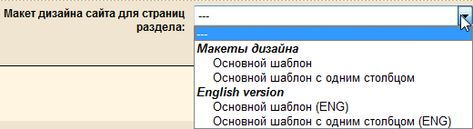
Выбранный макет дизайна будет автоматически применяться ко всем создаваемым в данном разделе страницам, но для каждой страницы впоследствии можно будет задать другой макет дизайна.

Перейдите на закладку «Закрытый раздел», если хотите разграничить права просмотра раздела:
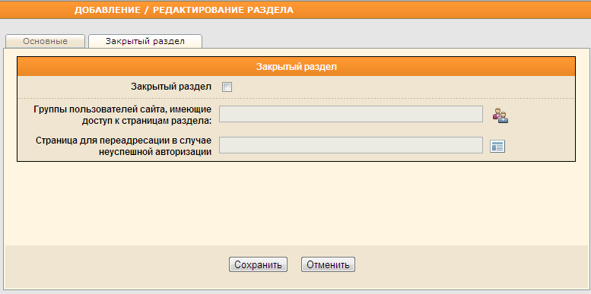
Установите флажок в поле Закрытый раздел, чтобы запретить доступ к страницам сайта из этого раздела пользователям, кроме тех, кто указан в следующем поле.
В поле Группы пользователей, имеющие доступ к страницам раздела нажмите на кнопку , чтобы в открывшемся диалоговом окне указать те группы пользователей сайта, которым разрешено просматривать данный раздел:
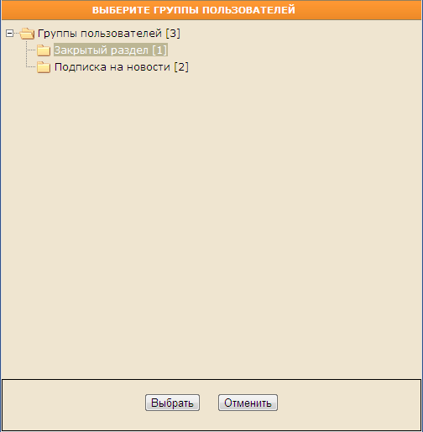
Кнопка активна только в том случае, когда установлен флажок в поле Закрытый раздел.

Для предоставления доступа к страницам раздела в открывшемся диалоговом окне выберите из списка те группы (щелкните по названию группы левой кнопкой мыши), пользователям из которых необходимо предоставить доступ, затем нажмите на кнопку Выбрать.
В поле Страница для переадресации в случае неуспешной авторизации нажмите на кнопку . В открывшемся окне Управление страницами укажите соответствующую страницу и нажмите на кнопку Выбрать.
Выбранная страница откроется, если пользователь попытается получить доступ к закрытой для него странице.
Нажмите на кнопку Сохранить для завершения создания раздела.
Если раздел было решено сделать закрытым, то по завершении создания (или после сохранения при редактировании) иконка раздела будет выглядеть следующим образом: .
Если меню сайта решено было строить на основе разделов модуля Управление страницами, то на панели разделов установите флажок слева от наименования раздела, чтобы выводить добавленный раздел в меню сайта (подробнее см. в п. Создание меню сайта на основе разделов).

Редактирование раздела
Для редактирования раздела нажмите на его название на панели разделов правой кнопкой мыши и выберите в контекстном меню команду Редактировать раздел:
Откроется диалоговое окно Добавление/Редактирование раздела (описание см. в предыдущем пункте настоящего документа).

Создание меню сайта на основе разделов
На основе созданных разделов можно построить меню сайта. Это самый простой способ построения меню сайта, который рекомендуется использовать, если у создаваемого сайта не очень большая и разветвленная структура меню (другой способ построения меню – см. в разделе «Навигация по сайту»).
В случае построения меню на основе разделов достаточно добавить новый раздел и установить флажок слева от наименования, чтобы раздел появился в меню.
В разделе может быть несколько страниц, поэтому необходимо указать какую из страниц раздела выводить при выборе данного пункта меню. Для этого у предназначенной к открытию страницы требуется установить флажок в поле Главная страница раздела (см. п. Создание новой страницы).
У создания меню на основе разделов есть одно ограничение – невозможность подключения к меню разделов других модулей. Чтобы получить возможность подключать к меню разделы других модулей, создавайте меню сайта при помощи модуля «Навигация по сайту» (подробности см. в разделе «Навигация по сайту»).

Операции с разделами
Описание остальных операций с разделами (их копирование, перемещение, удаление и др.) см. в документе «Стандартные операции с разделами».

Работа со страницами

Создание новой страницы
Чтобы создать новую страницу, выберите раздел на панели разделов, затем щелкните правой кнопкой мыши в любом месте рабочей области окна. В контекстном меню выберите команду Добавить новую страницу:
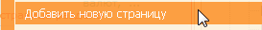
Откроется диалоговое окно Добавление/Редактирование страницы:
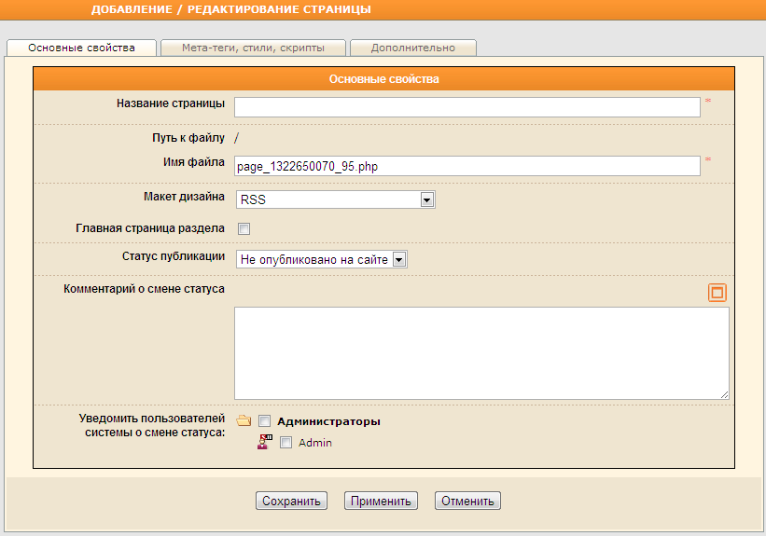
Введите наименование создаваемой страницы в поле Название страницы. Например, Главная страница сайта.
В поле Имя файла укажите название для генерируемого файла, соответствующего создаваемой странице. Например, index.php для Главной страницы сайта.
Имя файла должно быть уникальным в папке, где он будет размещен.
Имя файла может состоять из цифр, букв латинского алфавита, дефиса. Вместо пробелов используйте знак подчеркивания.
В зависимости от типа файла укажите его расширение. По умолчанию устанавливается расширение .php.
Если Вы не укажете имя и/или расширение файла, то они будут автоматически сгенерированы Системой.

Выберите из выпадающего списка макет дизайна для создаваемой страницы:
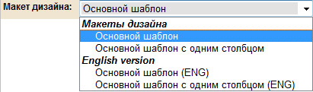
Макет дизайна должен быть создан заранее. Подробнее см. в разделе «Макеты дизайна сайта».

Если страница предполагается главной страницей выбранного раздела, то поставьте флажок в соответствующее поле:

Далее, в поле Статус публикации выберите из выпадающего списка предполагаемый после сохранения статус публикации страницы:
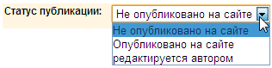
Поле Статус публикации будет присутствовать в диалоговом окне только в случае, если модуль «Цепочки публикаций» есть в приобретенном Вами лицензионном ключе Системы.

При необходимости добавьте комментарий о смене статуса публикации в соответствующее поле, а также установите флажки слева от имен тех пользователей Системы, которых следует уведомить о создании/смене статуса публикации страницы.
Подробнее о статусах публикаций и работе с ними см. в разделе «Цепочки публикаций».

Перейдите на закладку «Мета-теги, стили, скрипты»:
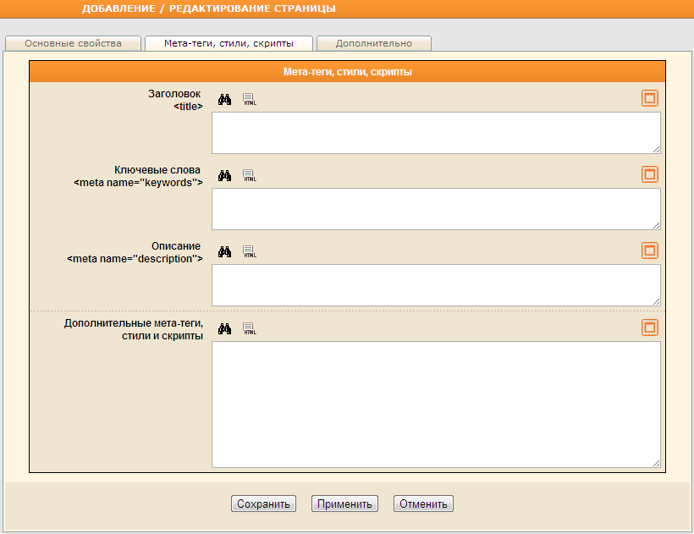
Пропишите для создаваемой страницы при необходимости мета-теги, стили и скрипты, не предусмотренные в макете дизайна. Если поля на данной закладке оставить пустыми, то будут применены значения по умолчанию из шаблона макета дизайна.
Перейдите на закладку «Дополнительно»:
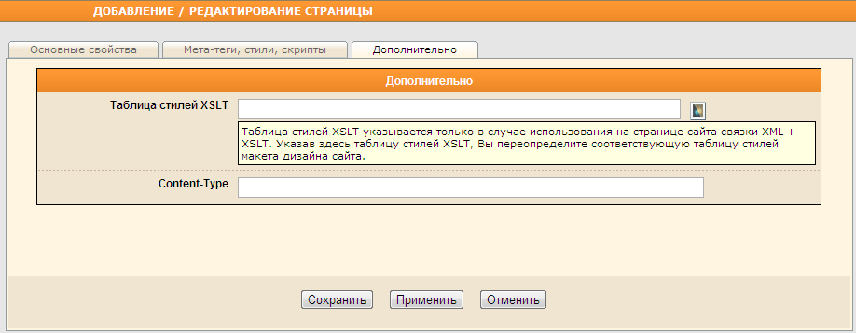
Если при разработке дизайна страницы использовалась связка XML и XSLT, то в поле Таблица стилей XSLT введите вручную путь к файлу с XSLT-инструкцией или нажмите на кнопку , затем в открывшемся окне Управление файловой структурой сайта выберите папку, в которой содержится искомый файл, щелкните по наименованию файла и нажмите на кнопку Выбрать:
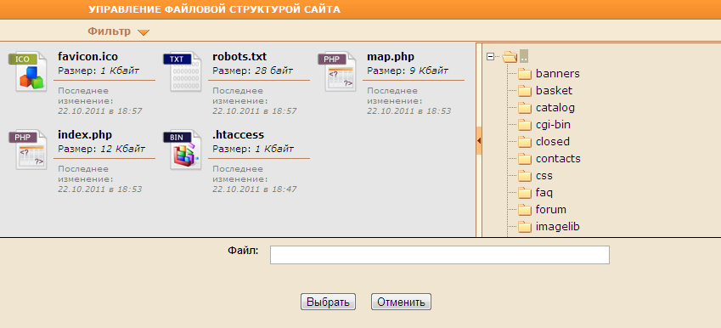
Если файла с XSLT-инструкцией еще нет на сервере, то загрузите его (см. раздел «Файловая панель» п. «Загрузка файлов»). После загрузки файла щелкните по его наименованию и нажмите на кнопку Выбрать.
В поле Content-Type задается MIME-тип страницы (например, text/xml). Если поле оставить незаполненным, то будет использоваться MIME-тип text/html.
Чтобы сохранить внесенные изменения без закрытия диалогового окна Добавление/Редактирование страницы нажмите на кнопку Применить.
По окончании создания страницы и редактирования ее свойств нажмите на кнопку Сохранить. Диалоговое окно закроется, страница будет сохранена и отобразится в списке страниц текущего раздела. Если был выбран статус «опубликована на сайте», то страница будет опубликована.

Редактирование свойств страницы
Чтобы редактировать свойства ранее созданной страницы щелкните правой кнопкой мыши по ее наименованию и в контекстном меню выберите команду Редактировать свойства страницы:
Откроется форма редактирования свойств страницы, аналогичная форме создания, в которой произведите требуемые изменения.
Чтобы сохранить внесенные изменения без закрытия диалогового окна редактирования нажмите на кнопку Применить.
Перейдите на закладку «Связанные компоненты», чтобы изменить свойства вставленных в HTML-код редактируемых блоков:
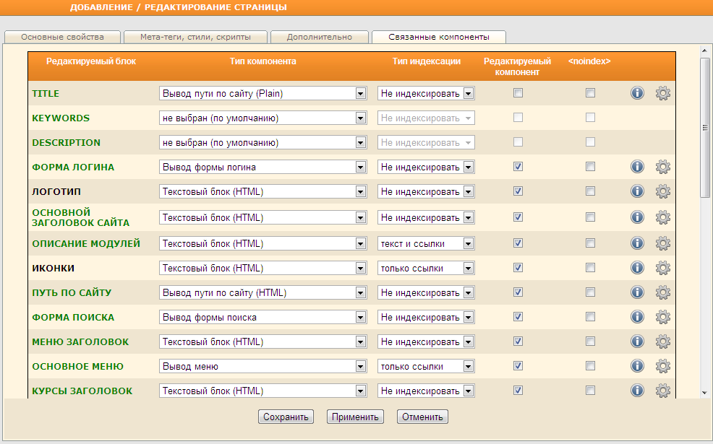
Подробнее о редактируемых блоках и об изменении их свойств см. в разделе «Макеты дизайна сайта».

По окончании нажмите на кнопку Сохранить, если хотите сохранить свойства страницы и закрыть диалоговое окно после сохранения.

Редактирование страницы
Чтобы редактировать созданную страницу щелкните по ее наименованию левой кнопкой мыши. Страница будет открыта во встроенном визуальном редакторе. Например:
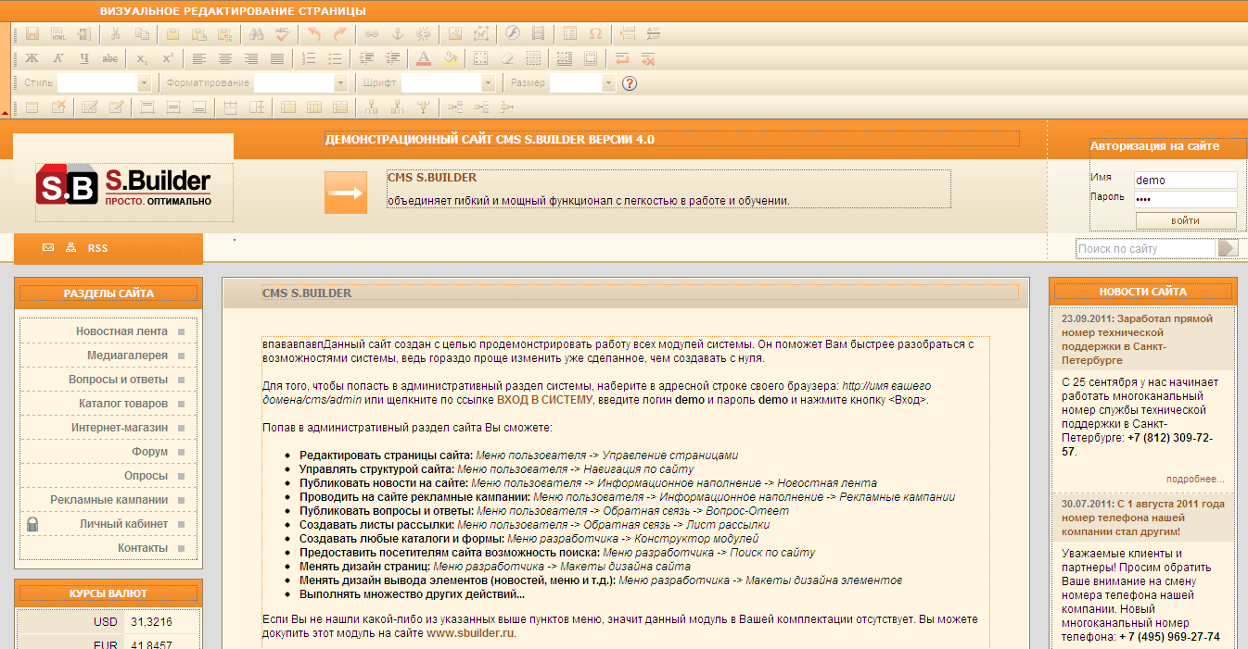
Доступные к редактированию блоки на странице будут выделены оранжевыми пунктирными рамками. Двойной щелчок мыши внутри блока (или выбор команды 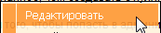 в контекстном меню) активирует меню визуального редактора, а рамка вокруг блока станет зеленого цвета, например:
После окончания редактирования блока щелкните для сохранения изменений на кнопку , а затем для выхода из блока на кнопку .
Для помещения в выбранный блок нового текста щелкните внутри блока правой кнопкой мыши и в контекстном меню выберите команду Новый текст:
Если в приобретенном Вами лицензионном ключе Системы присутствует модуль «Цепочки публикаций», то откроется окно Статус публикации страницы:
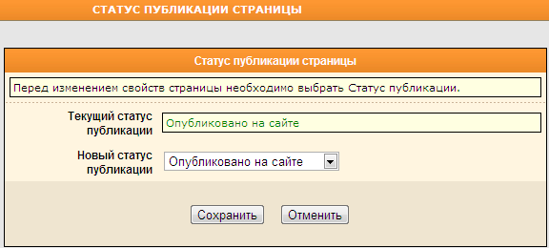
В поле Новый статус публикации выберите из выпадающего списка предполагаемый после сохранения статус публикации страницы:
При необходимости добавьте комментарий о смене статуса публикации в открывшееся поле, а также установите флажки слева от имен тех пользователей Системы, которых следует уведомить о создании/смене статуса публикации страницы:
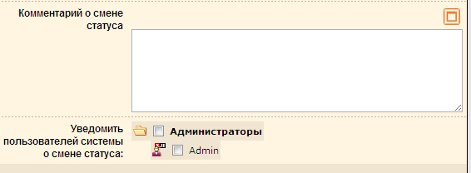
Подробнее о статусах публикаций и работе с ними см. в разделе «Цепочки публикаций».

Нажмите на кнопку Сохранить.
Рамка вокруг редактируемого блока станет зеленого цвета, а внутри блока будет расположен курсор. Введите новый текст в редактируемый блок.
После окончания редактирования блока щелкните для сохранения изменений на кнопку .
Если в приобретенном Вами лицензионном ключе Системы присутствует модуль «Цепочки публикаций», то откроется окно Статус публикации текстового блока:
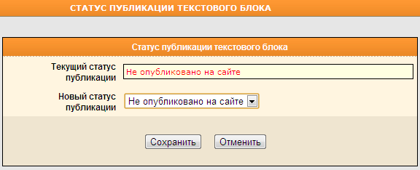
В поле Новый статус публикации выберите из выпадающего списка предполагаемый после сохранения статус публикации текстового блока.
При необходимости добавьте комментарий о смене статуса публикации в открывшееся поле, а также установите флажки слева от имен тех пользователей Системы, которых следует уведомить о создании/смене статуса публикации текстового блока.
Подробнее о статусах публикаций и работе с ними см. в разделе «Цепочки публикаций».

Нажмите на кнопку Сохранить.
Для замены выбранного блока другим доступным выберите в контекстном меню команду Заменить компонент:
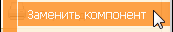
Откроется окно:
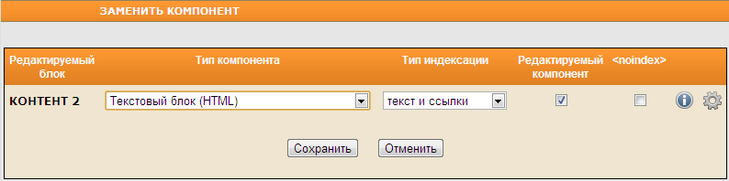
Выберите из выпадающего списка Тип компонента другой компонент, измените его свойства при необходимости, нажмите на кнопку Сохранить.
Чтобы удалить блок со страницы выберите в контекстном меню команду Убрать компонент:
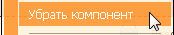
У Вас также есть возможность поменять местами содержимое редактируемых блоков. Для этого выйдите из режима редактирования текстового блока, если он активирован. Затем щелкните левой кнопкой мыши в любом месте редактируемого блока, который Вы хотите перетащить. Перетащите блок поверх того, с которым Вы хотите поменять его местами. Отпустите левую кнопку мыши.
При необходимости редактирования нескольких страниц, связанных друг с другом ссылками, осуществите переход к нужной странице по ссылке, не выходя из визуального редактора.
Подробнее о работе со встроенным визуальным редактором см. в разделе «Встроенный визуальный редактор».

Связанные текстовые блоки
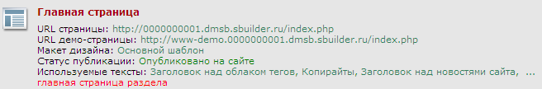
В рабочей области окна под названием страницы можно увидеть список текстов, связанных со страницей, то есть текстов, используемых и публикуемых на данной странице. Чтобы просмотреть полный список связанных текстовых блоков и получить возможность перейти к каждому из них, вызовите контекстное меню, нажав на наименование страницы правой кнопкой мыши, и выбрав команду Список связанных текстовых блоков:

Откроется диалоговое окно вида:
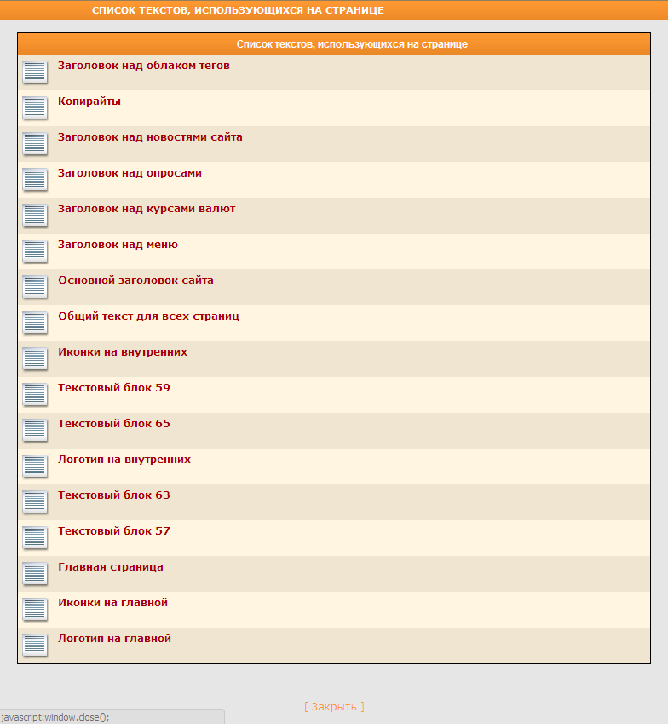
Щелкнув левой кнопкой мыши по наименованию текстового блока, Вы перейдете в модуль «Управление текстами» (подробнее об управлении текстами см. в разделе «Управление текстами»).

Копирование страниц
Чтобы создать копию страницы, щелкните по ее наименованию правой кнопкой мыши. В открывшемся контекстном меню выберите команду Копировать страницы:
Далее на панели разделов щелкните правой кнопкой мыши по названию раздела, в который будет помещена копия страницы. В рабочей области окна вызовите контекстное меню и выберите команду Вставить страницы:
Чтобы выбрать для копирования несколько страниц из раздела, щелкайте по их наименованиям, удерживая нажатой клавишу Ctrl.

Чтобы скопировать все страницы в текущем разделе, щелкните правой кнопкой мыши в любом месте рабочей области. В контекстном меню выберите команду Выделить все:
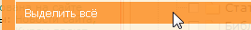
Затем выполните команду Копировать страницы и после выбора раздела, в который будут помещены копии страниц, – команду Вставить страницы.

Создание ссылки на страницу
Есть возможность поместить страницу в несколько разделов, не копируя, а посредством помещения ссылки на страницу во второй (и последующие) разделы.
Чтобы создать ссылку на страницу, щелкните правой кнопкой мыши по ее наименованию. В контекстном меню выберите команду Копировать страницы:
Перейдите в раздел, в который требуется поместить ссылку на страницу. Вызовите контекстное меню в рабочей области и выберите команду Вставить ссылки на страницы:
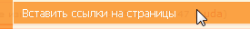
Чтобы выбрать несколько страниц из раздела, щелкайте по их наименованиям, удерживая нажатой клавишу Ctrl.
Чтобы выбрать все страницы раздела, в контекстном меню выберите команду Выделить всё: .

Ссылка на страницу будет отмечена в поле с краткой информацией в нижнем левом углу знаком-ссылкой .

Перемещение страниц
Чтобы переместить страницу, щелкните по ее наименованию правой кнопкой мыши. В открывшемся контекстном меню выберите команду Вырезать страницы:
Далее на панели разделов щелкните правой кнопкой мыши по названию раздела, в который будет перемещена страница. В рабочей области окна вызовите контекстное меню и выберите команду Вставить страницы:
Чтобы выбрать для перемещения несколько страниц из раздела, щелкайте по их наименованиям, удерживая нажатой клавишу Ctrl.

Чтобы переместить все страницы из текущего раздела в другой, щелкните правой кнопкой мыши в любом месте рабочей области. В контекстном меню выберите команду Выделить все:
Затем выполните команду Вырезать страницы и после выбора раздела, в который будут перемещены страницы, – команду Вставить страницы.

Обновление списка страниц
Для того чтобы увидеть страницы, вновь созданные другими пользователями, необходимо обновить список страниц в разделе. Для этого щелкните правой кнопкой мыши в любом месте рабочей области окна, в появившемся контекстном меню выберите команду Обновить:

Генерирование файлов страниц
После создания новой страницы сайта или редактирования созданной ранее автоматически генерируется файл этой страницы. Если же автоматическое генерирование по каким-либо причинам не произошло, необходимо вручную сгенерировать файл страницы. Для этого щелкните по наименованию страницы правой кнопкой мыши и в открывшемся контекстном меню выберите команду Сгенерировать файл страницы:
Чтобы вновь сгенерировать файлы всех страниц сайта выбранного раздела (или всех страниц сайта), вызовите контекстное щелчком правой кнопкой мыши по наименованию выбранного раздела (или по наименованию корневого раздела сайта), выберите команду меню Сгенерировать файлы страниц:
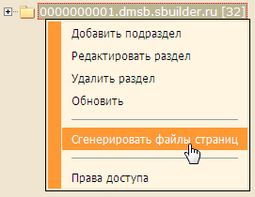

Удаление страницы
Для удаления страницы щелкните по ее наименованию правой кнопкой мыши и в контекстном меню выберите команду Удалить:
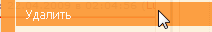
Появится запрос на подтверждение намерения:
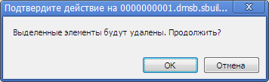
Для того чтобы продолжить, нажмите на кнопку ОК, при отказе от намерения удалить страницу – на кнопку Отмена.

Чтобы выбрать для удаления несколько страниц из раздела, щелкайте по их наименованиям, удерживая нажатой клавишу Ctrl.

Чтобы удалить в текущем разделе сразу все страницы щелкните правой кнопкой мыши в любом месте рабочей области окна. В контекстном меню выберите команду Выделить все:
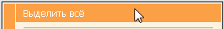
После этого еще раз щелкните правой кнопкой мыши по наименованию любой из страниц и в контекстном меню выберите команду Удалить.
Подтвердите намерение удалить страницы, нажав на кнопку ОК в открывшемся диалоговом окне.

